**2006年全国普通高等学校招生统一考试**

**上海化学试卷**

**考生注意：**

1．本试卷满分l50分，考试时问120分钟·

2．本考试设试卷和答题纸两部分，试卷包括试题与答题要求；所有答题必须涂(选择

题)或写(非选择题)在答题纸上；做在试卷上一律不得分。

3．答题前，考生务必在答题纸上用钢笔或圆珠笔清楚填写姓名、准考证号，并将核对后的条形码贴在指定位置上。

4．答题纸与试卷在试题编号上是一一对应的，答题时应特别注意，不能错位。

相对原于质量： H—1 C—12 N—14 0—16 Mg—24 S．32 C1—35．5 Fe—56

**一．选择题(本题共10分)，每小题2分，只有一个正确选项，答案涂写在答题纸上。**

1．石油是一种重要能源，人类正面临着石油短缺、油价上涨的困惑。以下解决能源问题的方法不当的是

A．用木材作燃料 B。用液氢替代汽油 C．开发风能 D．开发地热

2．以下化学用语正确的是

A．乙烯的结构简式CH2CH2 B．乙酸的分子式C2H4O2

·

Cl

··

··

·

·

·

C．明矾的化学式KAlSO4·12H2O D．氯化钠的电子式Na

3．科学家发现C60后，近年又合成了许多球形分子(富勒烯)，如C50、C70、C120、C540等它们互称为

A．同系物 B．同分异构体 C．同素异形体 D．同位素

4．下列不符合当今化学研究方向的是

A．发现新物质 B．合成新材料

C．研究化学反应的微观过程 D．研究化学反应中原子守恒关系

5．下列有机物命名正确的是

A、2－乙基丙烷

CH3－CH－CH3

CH2 CH3

B.CH3CH2CH2CH2OH 1－丁醇

C、

CH3—

—CH3

间二甲苯

CH3－C＝CH2

CH3

D． 2—甲基—2—丙烯

**二、选择题（本题36分）每小题3分、只有一个正确选项，答案涂写在答题纸上。**

6．下列含有非极性键的共价化合物是

A．HCl B．Na2O2 C.C2H2 D.CH4

7．下列反应中生成物总能量高于反应物总能量的是

A．碳酸钙受热分解 B．乙醇燃烧

C．铝粉与氧化铁粉末反应 D．氧化钙溶于水

8．某非金属单质A和氧气发生化合反应生成B。B为气体，其体积是反应掉氧气体积的两倍(同温同压)。以下对B分子组成的推测一定正确的是

A．有1个氧原子 B．有2个氧原子

C．有1个A原子 D．有2个A原子

9．二甘醇可用作溶剂、纺织助剂等，一旦进入人体会导致急性肾衰竭，危及生命。二甘醇的结构简式是HO—CH2CH2—O—CH2CH2—OH。下列有关二甘醇的叙述正确的是

A．不能发生消去反应 B．能发生取代反应

C．能溶于水，不溶于乙醇 D．符合通式CnH2nO3

10．已知某溶液中存在较多的H＋、SO42－、NO3－，则溶液中还可能大量存在的离子组是

A．A13＋、CH3COO—、C1— B.Na+、NH4+、C1—

C．Mg2+、C1—、Fe2+ D. Mg2+、Ba2+、Br—

11.已知常温下氯酸钾与浓盐酸反应放出氯气，现按下图进行卤素的性质实验。玻璃管内

装有分别滴有不同溶液的白色棉球，反应一段时间后，对图中指定部位颜色描述正确

的是

|  |  |  |  |  |
| --- | --- | --- | --- | --- |
|  | ① | ② | ③ | ④ |
| A | 黄绿色 | 橙色 | 蓝色 | 白色 |
| B | 无色 | 橙色 | 紫色 | 白色 |
| C | 黄绿色 | 橙色 | 蓝色 | 无色 |
| D | 黄绿色 | 无色 | 紫色 | 白色 |

12．NA代表阿伏加德罗常数，下列说法正确的是

A．9gD2O中含有的电子数为5NA

B.1molMgCl2中含有的离子数为2NA

C.1molCH4分子中共价键总数为4NA

D.7.1g C12与足量NaOH溶液反应转移的电子数为0.2NA

13．将纯锌片和纯铜片按图示方式插入同浓度的稀硫酸中一段时间，以下叙述正确的是

A．两烧杯中铜片表面均无气泡产生

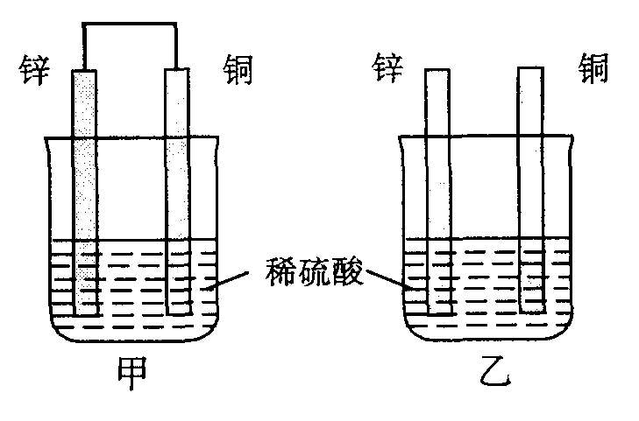B．甲中铜片是正极，乙中铜片是负极

C．两烧杯中溶液的pH均增大

D．产生气泡的速度甲比乙慢

14．下列物质能通过化合反应直接制得的是

①FeCl2 ②H2SO4 ③NH4NO3 ④HCl

A．只有①②③ B．只有②③

C. 只有①③④ D.全部

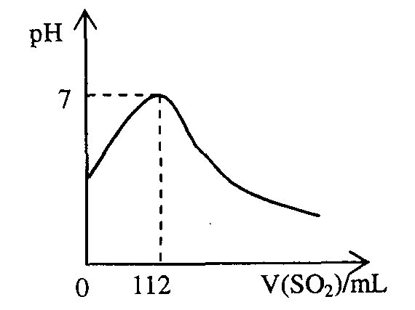15．在标准状况下，向100mL氢硫酸溶液中通人二氧化硫气体，溶液pH变化如图所示，则原氢硫酸溶液的物质的量浓度为

A.0.5mol/L B．0.05mol/L

C.1mol/L D．0.1mol/L

16．将相同质量的铜分别和过量浓硝酸、稀硝酸反应,下列叙述正确的是

A．反应速率：两者相同

B．消耗硝酸的物质的量：前者多，后者少

C．反应生成气体的颜色：前者浅，后者深

D．反应中转移的电子总数：前者多，后者少

17．根据相关化学原理，下列判断正确的是

A．若X是原子晶体，Y是分子晶体，则熔点：X<Y

B．若A2十2D—→2A—十D2，则氧化性：D2> A2

C．若R2—和M+的电子层结构相同，则原子序数：R>M

D．若弱酸HA的酸性强于弱酸HB，则同浓度钠盐溶液的碱性:NaA<NaB

**三．选择题(本题共20分)，每小题4分，每小题有一个或两个正确选项。只有一个正确选项的，多选不给分：有两个正确选项的，选对一个给2分，选错一个该小题不给分，答案涂写在答题纸上。**

18．右图是气体制取装置，下列能用此装置制取气体并能“随开随用、随关随停”的是

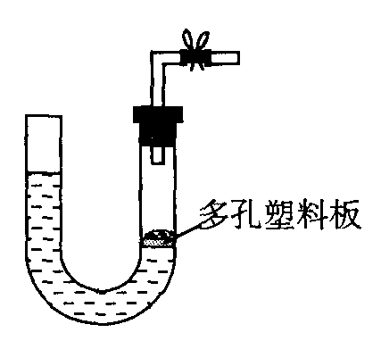A．大理石和稀硫酸制取二氧化碳 B．锌粒和稀硫酸制氢气

C．浓盐酸和二氧化锰制取氯气 D．电石和水制取乙炔

19．下列离子方程式中正确的是

A．H2SO4与Ba(OH)2溶液反应:Ba2＋+2OH—+2H＋十SO42－→ BaSO4↓+2H2O

B．Ca(HCO3)2与过量Ca(OH)2溶液反应:Ca2++HCO3－＋2OH－→CaCO3↓+ CO32－+2H2O

C．Na2CO3溶液中通入少量CO2: CO32－+ CO2+ H2O→2HCO3－

D．CH3COOH溶液与NaOH溶液反应: H＋+ OH—→H2O

20．室温下，下列溶液等体积混合后，所得溶液的pH一定大于7的是

A 0.1mol/L的盐酸和0.1mol/L的氢氧化钠溶液

B．0.1mol/L的盐酸和0.1mol/L的氢氧化钡溶液

C．pH＝4的醋酸溶液和pH＝10的氢氧化钠溶液

D．pH＝4的盐酸和pH＝l0的氨水

21．为确定某溶液的离子组成，进行如下实验：

①测定溶液的pH，溶液显强碱性。

②取少量溶液加入稀盐酸至溶液呈酸性，产生无刺激性、能使澄清石灰水变浑浊的气体。

③在上述溶液中再滴加Ba(NO3)2溶液，产生白色沉淀。

④取上层清液继续滴加Ba(NO3)2溶液至无沉淀时，再滴加Ag NO3溶液，产生白色沉淀。

根据实验以下推测正确的是

A．一定有SO32－离子 B．一定有CO32－离子

C．不能确定C1—离子是否存在 D．不能确定HCO3－离子是否存在

22．已知Ba(AlO2)2可溶于水。右图表示的是向A12(SO4)3溶液中逐滴加入Ba(OH)2溶液时，生成沉淀的物质的量y与加人Ba(OH)2的物质的量x的关系。下列有关叙述正确的是

A．a—b时沉淀的物质的量:A1(OH)3比BaSO4多

B．c—d时溶液中离子的物质的量：AlO2－比Ba2+多

C．a—d时沉淀的物质的量： BaSO4可能小于A1(OH)3

D．d—e时溶液中离子的物质的量：Ba2+可能等于OH－

**四、(本题共24分)**

考生注意：23题为分叉题，分A、B两题，考生可任选一题。若两题均做，一律按A题计分。A题适合使用二期课改新教材的考生解答，B题适合使用一期课改教材的考生解答。

23（A）

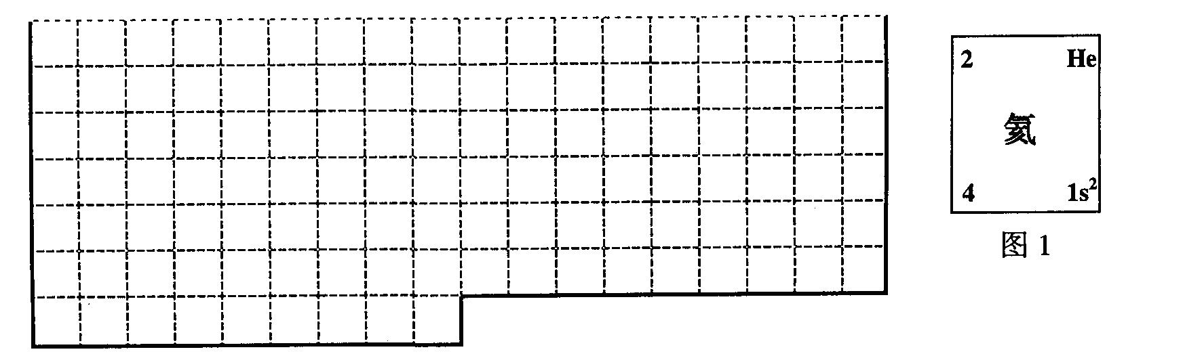

(1)上表中的实线是元素周期表部分边界，请在表中用实线补全元素周期表边界。

(2)元素甲是第三周期ⅥA族元素，请在右边方框中按氦元素(图1)的式样，写出元素甲的原子序数、元素符号、元素名称、相对原子质量和最外电子层排布。

(3)元素乙的3p亚层中只有1个电子，则乙原子半径与甲原子半径比较：________>________

甲、乙的最高价氧化物水化物的酸性强弱为：________>________ (用化学式表示)。

(4)元素周期表体现了元素周期律，元素周期律的本质是原子核外电子排布的__________,请写出元素在元素周期表中的位置与元素原子结构的关系：

_______________________________________________________________________________

23.(B)下表中的实线表示元素周期表的部分边界。①－⑤分别表示元素周期表中对应位置的元素。



(1)请在上表中用实线补全元素周期表边界。

(2)元素⑤的原子核外p电子数比s电子总数多_______个。

元素③氢化物的电子式为_______。

(3)元素④—般在化合物中显_____价，但与_____形成化合物时，所显示的价态则恰好相反。

(4)在元素①的单质、元素②的单质和元素①②形成的合金这三种物质中，熔点最低的是_____。

a．元素①的单质 b．元素②的单质 c．元素①②形成的合金 d．无法判断

24．（1）请将5种物质：N2O、FeSO4、Fe(NO3)3、HNO3和Fe2(SO4)3分别填入下面对应的横线上，组成一个未配平的化学方程式。

_________+__________→__________+__________+__________+H2O

(2)反应物中发生氧化反应的物质__________，被还原的元素是_________。

(3)反应中1 mol氧化剂_______(填“得到”或“失去”)___________ mol电子。

(4)请将反应物的化学式及配平后的系数填入下列相应的位置中：

__________+ __________→

25.(1)化学平衡常数K表示可逆反应的进行程度，K值越大，表示_________________，

K值大小与温度的关系是：温度升高，K值______________

(填一定增大、一定减小、或可能增大也可能减小)。

（2）在一体积为10L的容器中，通人一定量的CO和H2O，在850℃时发生如下反应：

CO(g)十H2O(g)  CO2(g)十H2 (g)十Q(Q＞0)

CO和H2O浓度变化如下图，则 0—4min的平均反应速率v(CO)＝______ mol／(L·min)

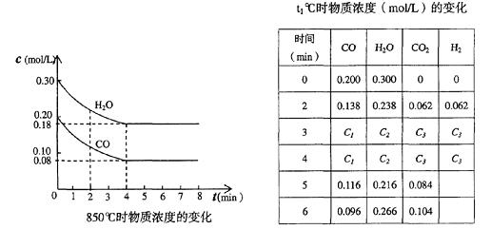

（3)t℃(高于850℃)时，在相同容器中发生上述反应，容器内各物质的浓度变化如上表。

①表中3min—4min之间反应处于_________状态；

C1数值_________0.08 mol／L (填大于、小于或等于)。

②反应在4min—5min问，平衡向逆方向移动，可能的原因是________(单选)，

表中5min—6min之间数值发生变化，可能的原因是__________(单选)。

a．增加水蒸气 b．降低温度

c．使用催化剂 d．增加氢气浓度

考生注意：26题为分叉题，分A、B两题，考生可任选一题。若两题均做，一律按A题计分。A题适合使用二期课改新教材的考生解答，B题适合使用一期课改教材的考生解答。

26(A)某课外兴趣小组为了探究铁与硫在隔绝空气的条件下反应所得固体M的成分，设计了如右图装置。倾斜A使稀硫酸(足量)与固体M充分反应，待反应停止后，B装置增重，C装置中溶液无变化，反应后进入量气管气体的体积为VmL（已折算成标准状况）

由上述实验事实可知：

（1）①固体M中一定有的物质是____________(填化学式)

理由是_________________________________________________________________________

②其中一种物质的质量可以确定为___________g(用代数式表示)。

（2)B装置的名称是________。

写出B装置中反应的离子方程式_______________________________________。

（3)C装置的作用是_________________________，如果实验中没有B装置，则C装置中产生的现象是____________________________________________________________________。

（4)稀硫酸和固体M反应后溶液中还残留淡黄色固体，该固体是_____________,要分离出该固体，在实验操作中，除烧杯外还需要用到的玻璃仪器是_____________。

（5）通过进一步实验，测得固体M中各种成分的质量之和小于反应前铁粉和硫粉的质量之和，产生这种现象的原因可能是_____________

a．M中有未反应的铁和硫 b．测定气体体积时水准管的水面高于量气管的水面

c．A中留有反应生成的气体 d．气体进入D装置前未用浓硫酸干燥

26 （B）

某化学小组采用类似制乙酸乙酯的装置（如图），以环己醇制备环己烯

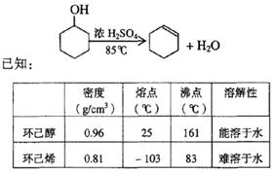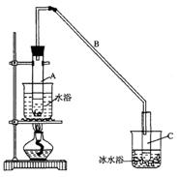

（1）制备粗品

将12.5mL环己醇加入试管A中，再加入lmL浓硫酸，摇匀后放入碎瓷片，缓慢加热

至反应完全，在试管C内得到环己烯粗品。

①A中碎瓷片的作用是____________，导管B除了导气外还具有的作用是____________。

②试管C置于冰水浴中的目的是________________________________________________。

（2)制备精品

①环己烯粗品中含有环己醇和少量酸性杂质等。加入饱和食盐水，振荡、静置、分层，环己烯在_________层(填上或下)，分液后用_________ (填入编号)洗涤。

a．KMnO4溶液 b．稀H2SO4

c．Na2CO3溶液

②再将环己烯按右图装置蒸馏，冷却水

从_________口进入。蒸馏时要加入生石灰，

目的是__________________。

③收集产品时，控制的温度应在_________左右，实验制得的环己烯精品质量低于理论产量，可能的原因是（ ）

a．蒸馏时从70℃开始收集产品 b．环己醇实际用量多了

c．制备粗品时环己醇随产品一起蒸出

（3）以下区分环己烯精品和粗品的方法，合理的是_________。

a．用酸性高锰酸钾溶液 b．用金属钠 c．测定沸点

27、蛇纹石矿可以看作由MgO、Fe2O3、Al2O3、SiO2组成。由蛇纹石制取碱式碳酸镁的实验步骤如下

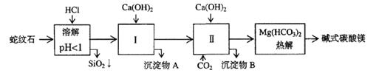

(1) 蛇纹石矿加盐酸溶解后，溶液里除了Mg2+外，还含有的金属离子是________

|  |  |  |  |
| --- | --- | --- | --- |
| 氢氧化物 | Fe(OH)3 | Al(OH)3 | Mg(OH)2 |
| 开始沉淀pH | 1.5 | 3.3 | 9.4 |

(2)进行Ⅰ操作时，控制溶液pH＝7－8（有关氢氧化物沉淀的pH见右表）

Ca(OH)2不能过量，若Ca(OH)2过量可能会导致_________溶解、_________沉淀。

(3)从沉淀混合物A中提取红色氧化物作颜料，先向沉淀物A中加入_________ (填入物质的化学式)，然后__________________________________ (依次填写实验操作名称)。

（4）物质循环使用，能节约资源。上述实验中，可以循环使用的物质是__________________

(填写物质化学式)。

(5)现设计一个实验，确定产品aMgCO3·bMg(OH)2·cH2O中a、b、c的值，请完善下列实验步骤(可用试剂：浓硫酸、碱石灰)：

①样品称量 ②高温分解 ③____________________________________

④____________________________________ ⑤MgO称量

（6)18.2g产品完全分解后，产生6.6gCO2和8.0g MgO，由此可知，产品的化学式中：

a=_________ b =_________ C =_________

**六 (本题共20分)**

28．已知可简写为

降冰片烯的分子结构可表示为：

(1)降冰片烯属于__________。

a．环烃 b．不饱和烃 c．烷烃 d．芳香烃

(2)降冰片烯的分子式为__________。

(3)降冰片烯的一种同分异构体（含有一个六元环的单环化合物）的结构简式为__________。

(4)降冰片烯不具有的性质__________。

a．能溶于水 b．能发生氧化反应 c．能发生加成反应 d．常温常压下为气体

29．已知（注：R,R’为烃基）

A为有机合成中间体，在一定条件下发生消去反应，可能得到两种互为同分异构体的产物，其中的一种B可用于制取合成树脂、染料等多种化工产品。A能发生如下图所示的变化。

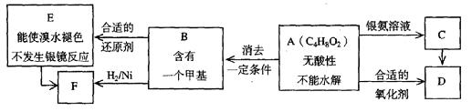试回答

(1)写出符合下述条件A的同分异构体结构简式(各任写一种)：

a．具有酸性______________________b．能发生水解反应______________________

(2)A分子中的官能团是_____________，D的结构简式是_____________。

(3)C→D的反应类型是___________，E→F的反应类型是___________

a．氧化反应 b．还原反应 c．加成反应 d．取代反应

(4)写出化学方程式：A→B____________________________________________。

(5)写出E生成高聚物的化学方程式：____________________________________________。

(6)C的同分异构体Cl与C有相同官能团，两分子Cl脱去两分子水形成含有六元环的C2，写出C2的结构简式：______________________________

**七、(本题共16分)**

30．合成氨工业生产中所用的α—Fe催化剂的主要成分是FeO、Fe2O3

（1）某FeO、Fe2O3混合物中，铁、氧的物质的量之比为4：5，其中Fe2+与Fe3+物质的量之比为___________。

（2）当催化剂中Fe2+与Fe3+的物质的量之比为1：2时，其催化活性最高，此时铁的氧化物混合物中铁的质量分数为_____________(用小数表示，保留2位小数)。

（3）以Fe2O3为原料制备上述催化剂，可向其中加入适量炭粉，发生如下反应：

高温

2 Fe2O3十C → 4FeO十CO2↑。为制得这种活性最高的催化剂，应向480g Fe2O3粉末中加入炭粉的质量为_________g。

一定条件下

31．已知： 4NH3十5O2 → 4NO+6H2O

4NO十3O2十2H2O→4HNO3

设空气中氧气的体积分数为0.20，氮气体积分数为0.80,请完成下列填空及计算

(1)amolNO完全转化为HNO3需要氧气_______ mol

(2)为使NH3恰好完全氧化为一氧化氮，氨－空气混合物中氨的体积分数为________(保留2位小数)。

(3)20.0moL的NH3用空气氧化，产生混合物的组成为：NO18.0mol、O212.0 mol、N2150.0 mol和一定量的硝酸，以及其它成分。(高温下NO和O2不反应)

计算氨转化为NO和HNO3的转化率。

(4) 20.0moL 的NH3和一定量空气充分反应后，再转化为HNO3

①在下图中画出HNO3的物质的量n(A)和空气的物质的量n(B)关系的理论曲线。

②写出当125≤n(B) ≤ 200时，n(A)和n(B)的关系式_________________________________。

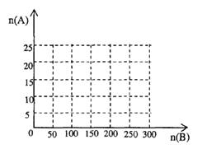

**2006年全国普通高等学校招生统一考试**

**上海化学试卷参考答案**

**一、选择题（本题10分），每小题2分,只有一个正确选项**

（1）A （2）B （3）C （4）D （5）B

**二、选择题（本题36分），每小题3分,只有一个正确选项．**

（6）C （7）A （8）A （9）B （10）B （11）A （12）C （13）C （14）D （15）D （16）B （17）D

**三、选择题（本题共20分），每小题4分，每小题有一个或两个正确选项．只有一个正确选项的，多选不给分；有两个正确选项的，选对一个给2分，选错一个该小题不给分．**

（18）**B** （19）AC （20）BD （21）BC （22）B

**四、(本题共24分)**

23(A)．**(本题共8分)**

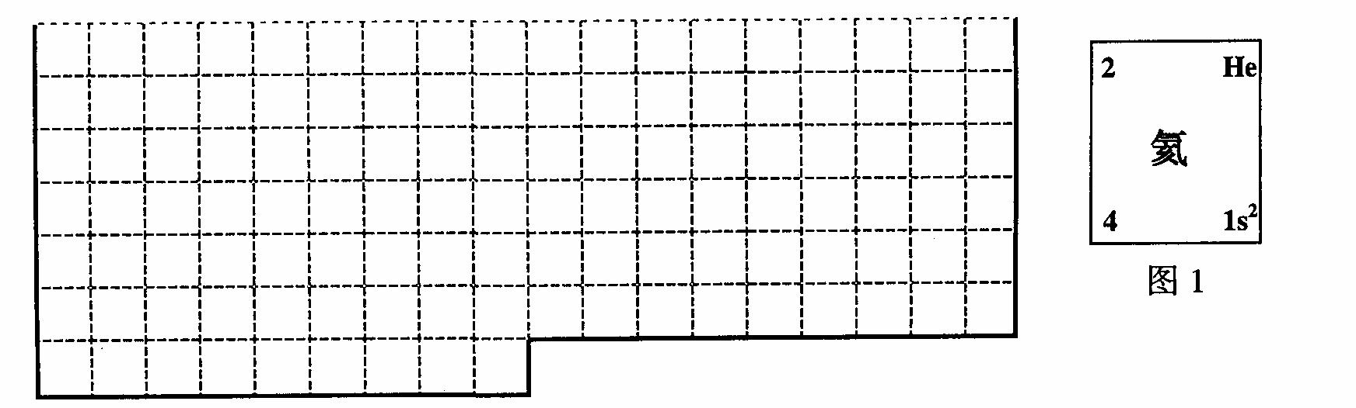

(1)

(2分)

1. S

硫

32 3S23P4

(2)

(3)3S23P1 Al>S

(4)周期性变化 元素的周期数即为原子结构最外电子层数；元素的主族序数即为原子结构的最外层电子数。

23(B)

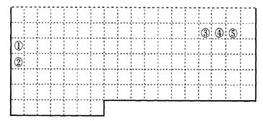

（2）1个 H：N：H （3）-2 氟 （4）C

24．**(本题共8分)**

1. FeSO4+HNO3→Fe(NO3)3+Fe2(SO4)3+N2O+H2O
2. FeSO4 +5N (3)得到 4 （4）3FeSO4+30HNO3→

25．**(本题共8分)**

(1) 可逆反应的进行程度越大 可能增大也可能减小

(2) 0.03

(3) ①平衡 > ②d a

**五、(本题共24分)**

26(A)**(本题共12分)**

(1)①FeS、Fe B装置增重、量气管有气体。② V/11200

(2)洗气瓶 2OH-+H2S → 2H2O+S2--

(3)证明H2S已被完全吸收 黑色沉淀

(4)硫 漏斗、玻璃棒 （5） b、C

26（B）（1）①防暴沸 冷凝 ②防止环己烯挥发

（2）①上层 C ②g 冷却水与气体形成逆流 ③83oC b (3)C

27．**(本题共12分)**

**(1**)Fe3+ Al3+ (2)Al(OH) 3、Mg(OH)2 (3)NaOH 过滤、洗涤、灼烧 （4）CO2

(5)③测出CO2的质量 ④测出水蒸汽的质量 （6）3、1、3

**六、(本题共20分)**

28．**(本题共9分)**

（1）b (2)C7H10 (3) －CH3  (4)a、d

29．**(本题共11分)**

（1）a、CH3CH2CH2COOH b、CH3CH2COOCH3

（2）羟基、醛基 CH3COCH2COOH

（3）a； b、c （4）CH3CHOHCH2CHO → CH3CH=CHCHO+H2O

(5) nCH3CH=CHCH2OH → [-CH-CH]n

(6)CH3CH2CH

**七、(本题共16分)**

30．**(本题共6分)**

(（1）2：1 （2）0.71 （3）3.6克

31．**(本题共10分)**

1. 75a mol （2）0.14（3）氨转化为NO的转化率为90%；氨转化为HNO3的转化率为6%

（4）① 

②3n(A)=0.8{n(B)-125}